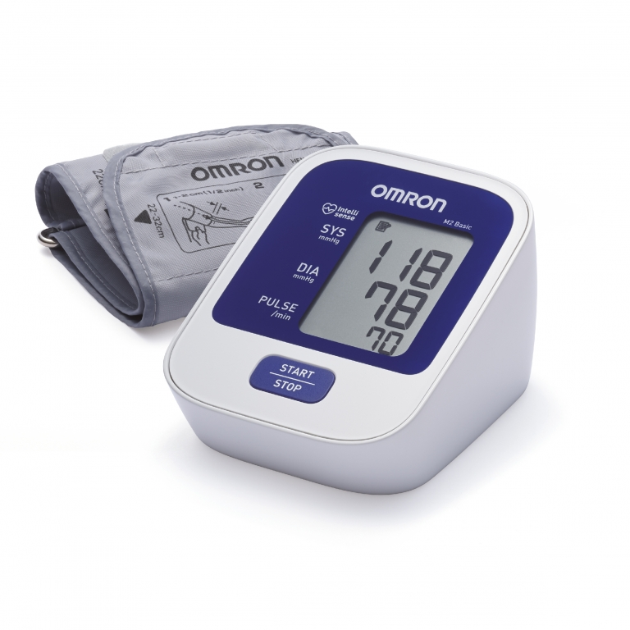

* Simple et confortable d’utilisation
* Affiche simultanément les valeurs diastole, systole et pouls
* Mémoire de la dernière prise
* Système Intellisense pour un plus grand confort
* Fourni avec : brassard 22-32 cm, sacoche, mode d’emploi et piles
* Validation Clinique
* Garantie : 3 ans
* Ref : OMR250
* EAN / ACL 13: 4015672108417
* Dimensions : 103 x 80 x 129 mm
* Poids : 250g
* Option : Adaptateur Secteur ; Brassard Large

[**FRAFITO**](mailto:FRAFITO) **–** 23 Avenue Auguste Verola – 06200 Nice – France -

Tel : 04 93 72 53 54 - Fax : 04 93 21 03 83 - Email : [infos@frafito.net](mailto:infos@frafito.net) / www.frafito.net

**OMRON M2 BASIC - HEM-7120- REF : OMR250**

**Nouveau tensiomètre au bras**